**РОССИЙСКИЙ УНИВЕРСИТЕТ ДРУЖБЫ НАРОДОВ**

**Факультет физико-математических и естественных наук**

**Кафедра прикладной информатики и теории вероятностей**

**ОТЧЕТ**

**по лабораторной работе № 16**

*дисциплина: Администрирование локальных сетей*

Студент: Шутенко Виктория Михайловна

Группа: НФИ-бд-03-19

**МОСКВА**

2022 г.

Цель работы:

Получение навыков настройки VPN-туннеля через незащищённое Интернет-соединение.

Задание:

Настроить VPN-туннель между сетью Университета г. Пиза (Италия) и сетью «Донская» в г. Москва

Последовательность выполнения работы

1. Я разместила в рабочей области проекта в соответствии с модельными предположениями оборудование для сети Университета г. Пиза.

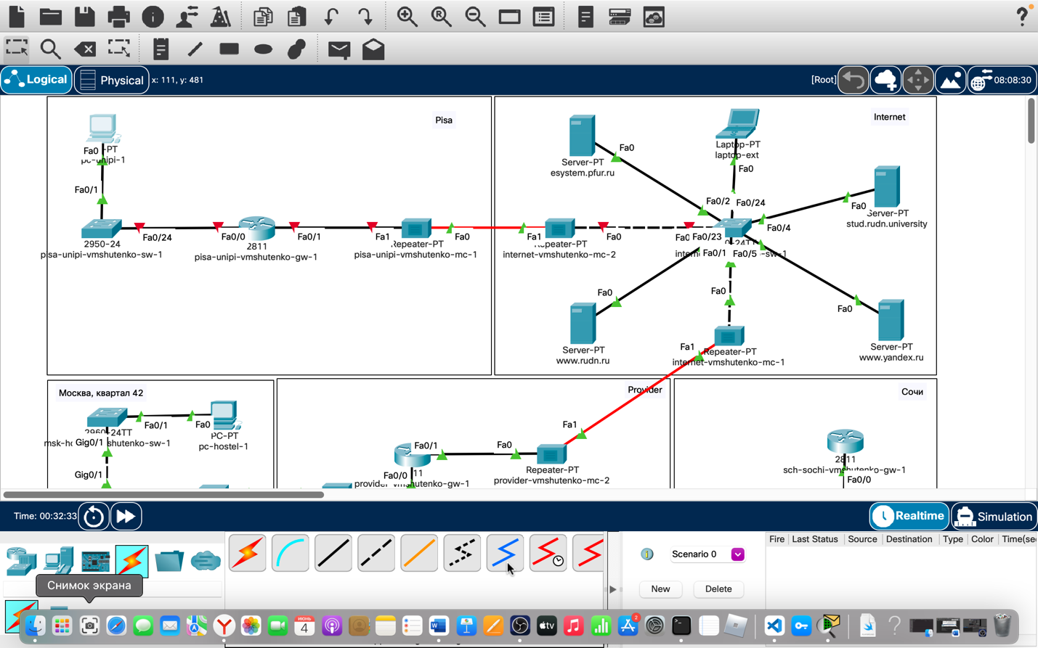

Рисунок 1. Схема сети.

2. В физической рабочей области проекта создала город Пиза, здание Университета г. Пиза. Переместила туда соответствующее оборудование.

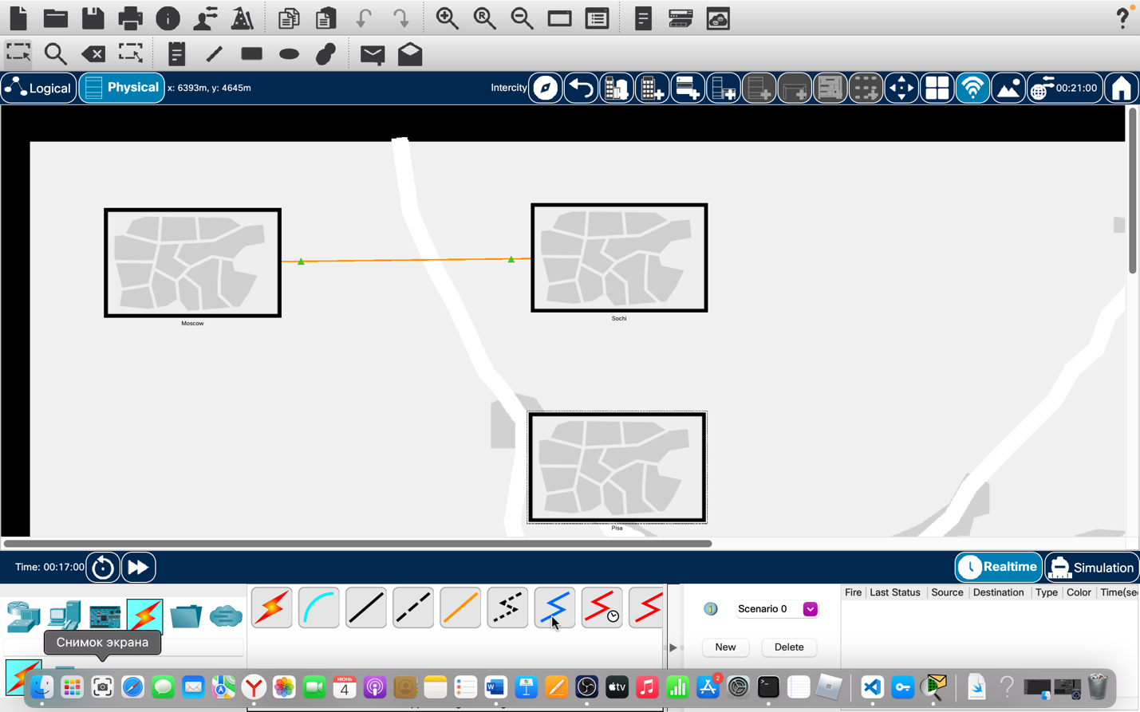

Рисунок 2. Добавление города Пиза.

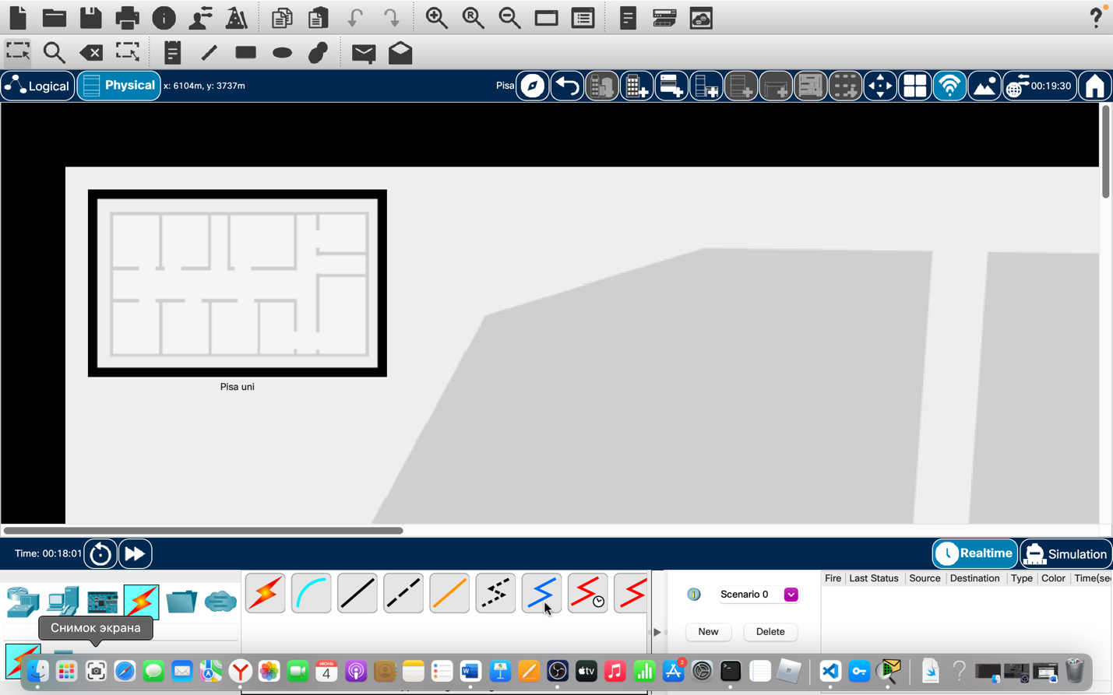

Рисунок 3. Добавление здания университета в городе Пиза.

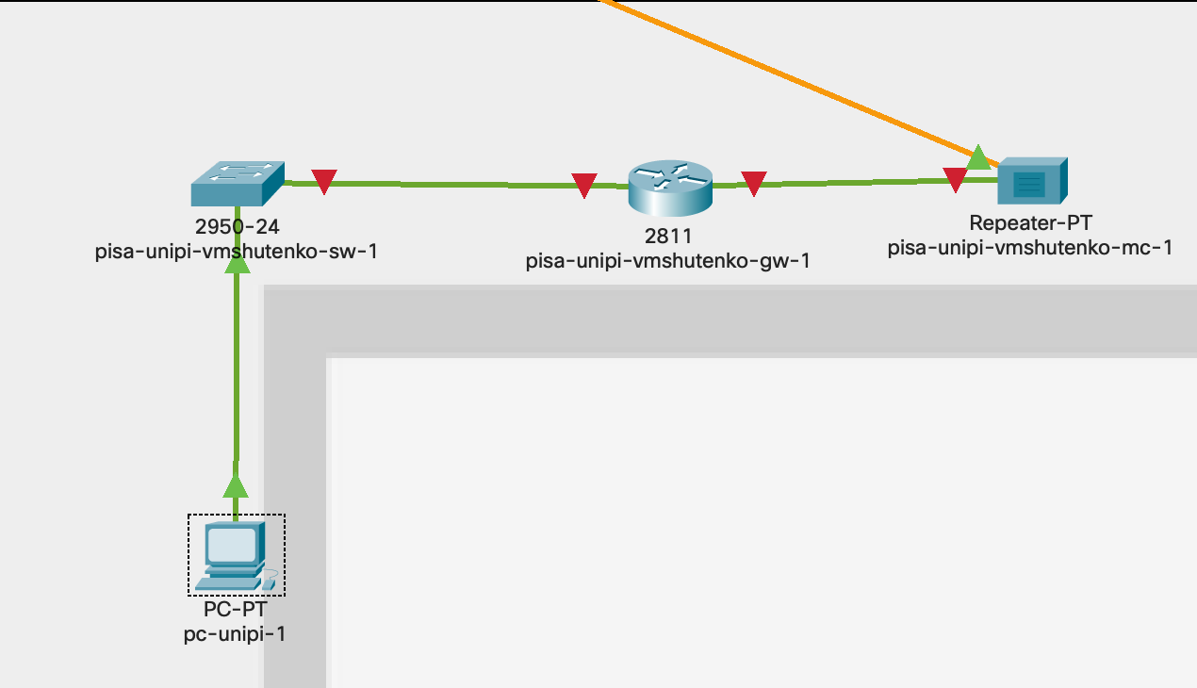

Рисунок 4.Схема устройств в университете города Пизы.

3. Сделала первоначальную настройку и настройку интерфейсов оборудования сети Университета г. Пиза.

pisa−unipi−gw−1>enable

pisa−unipi−gw−1#configure terminal

pisa−unipi−gw−1(config)#line vty 0 4

pisa−unipi−gw−1(config−line)#password cisco

pisa−unipi−gw−1(config−line)#login

pisa−unipi−gw−1(config−line)#exit

pisa−unipi−gw−1(config)#line console 0

pisa−unipi−gw−1(config−line)#password cisco

pisa−unipi−gw−1(config−line)#login

pisa−unipi−gw−1(config−line)#exit

pisa−unipi−gw−1(config)#enable secret cisco

pisa−unipi−gw−1(config)#service password−encryption

pisa−unipi−gw−1(config)#username admin privilege 1 secret cisco

pisa−unipi−gw−1(config)#ip domain−name unipi.edu

pisa−unipi−gw−1(config)#crypto key generate rsa

pisa−unipi−gw−1(config)#line vty 0 4

pisa−unipi−gw−1(config−line)#transport input ssh

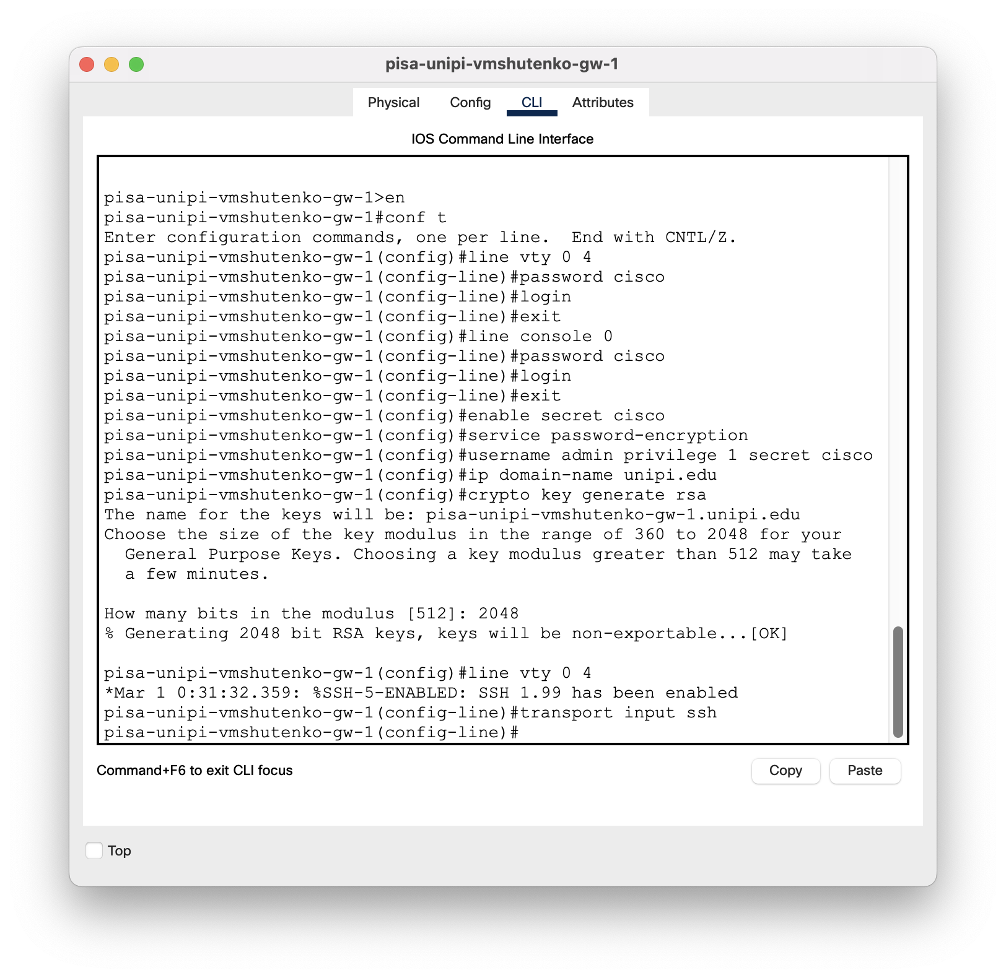

Рисунок 5. Первоначальная настройка маршрутизатора pisa-unipi-gw-1.

pisa−unipi−sw−1>enable

pisa−unipi−sw−1#configure terminal

pisa−unipi−sw−1(config)#line vty 0 4

pisa−unipi−sw−1(config−line)#password cisco

pisa−unipi−sw−1(config−line)#login

pisa−unipi−sw−1(config−line)#exit

pisa−unipi−sw−1(config)#line console 0

pisa−unipi−sw−1(config−line)#password cisco

pisa−unipi−sw−1(config−line)#login

pisa−unipi−sw−1(config−line)#exit

pisa−unipi−sw−1(config)#enable secret cisco

pisa−unipi−sw−1(config)#service password−encryption

pisa−unipi−sw−1(config)#username admin privilege 1 secret cisco

pisa−unipi−sw−1(config)#ip domain−name unipi.edu

pisa−unipi−sw−1(config)#crypto key generate rsa

pisa−unipi−sw−1(config)#line vty 0 4

pisa−unipi−sw−1(config−line)#transport input ssh

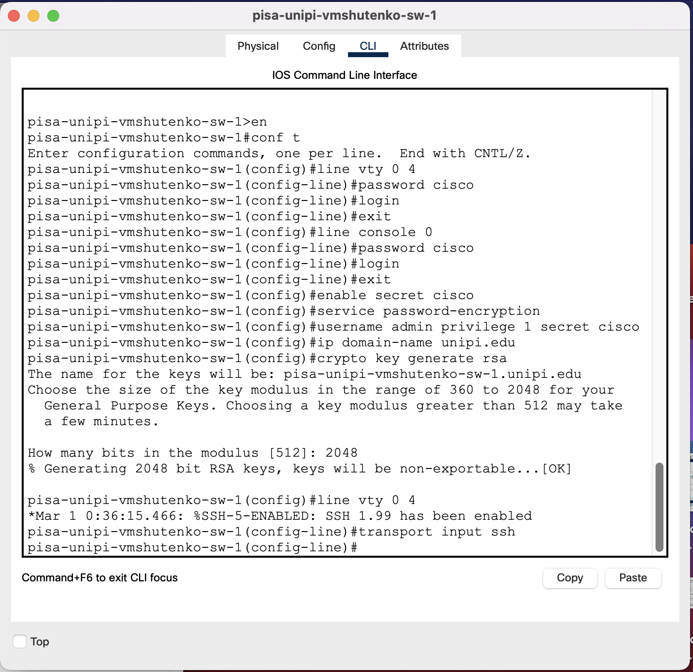

Рисунок 6. Первоначальная настройка коммутатора pisa-unipi-sw-1.

pisa−unipi−gw−1>enable

pisa−unipi−gw−1#configure terminal

pisa−unipi−gw−1(config)#interface f0/0

pisa−unipi−gw−1(config−if)#no shutdown

pisa−unipi−gw−1(config−if)#exit

pisa−unipi−gw−1(config)#interface f0/0.401

pisa−unipi−gw−1(config−subif)#encapsulation dot1Q 401

pisa−unipi−gw−1(config−subif)#ip address 10.131.0.1 255.255.255.0

pisa−unipi−gw−1(config−subif)#description unipi−main

pisa−unipi−gw−1(config−subif)#exit

pisa−unipi−gw−1(config)#interface f0/1

pisa−unipi−gw−1(config−if)#no shutdown

pisa−unipi−gw−1(config−if)#ip address 192.0.2.20 255.255.255.0

pisa−unipi−gw−1(config−if)#description internet

pisa−unipi−gw−1(config−if)#exit

pisa−unipi−gw−1(config)#ip route 0.0.0.0 0.0.0.0 192.0.2.1

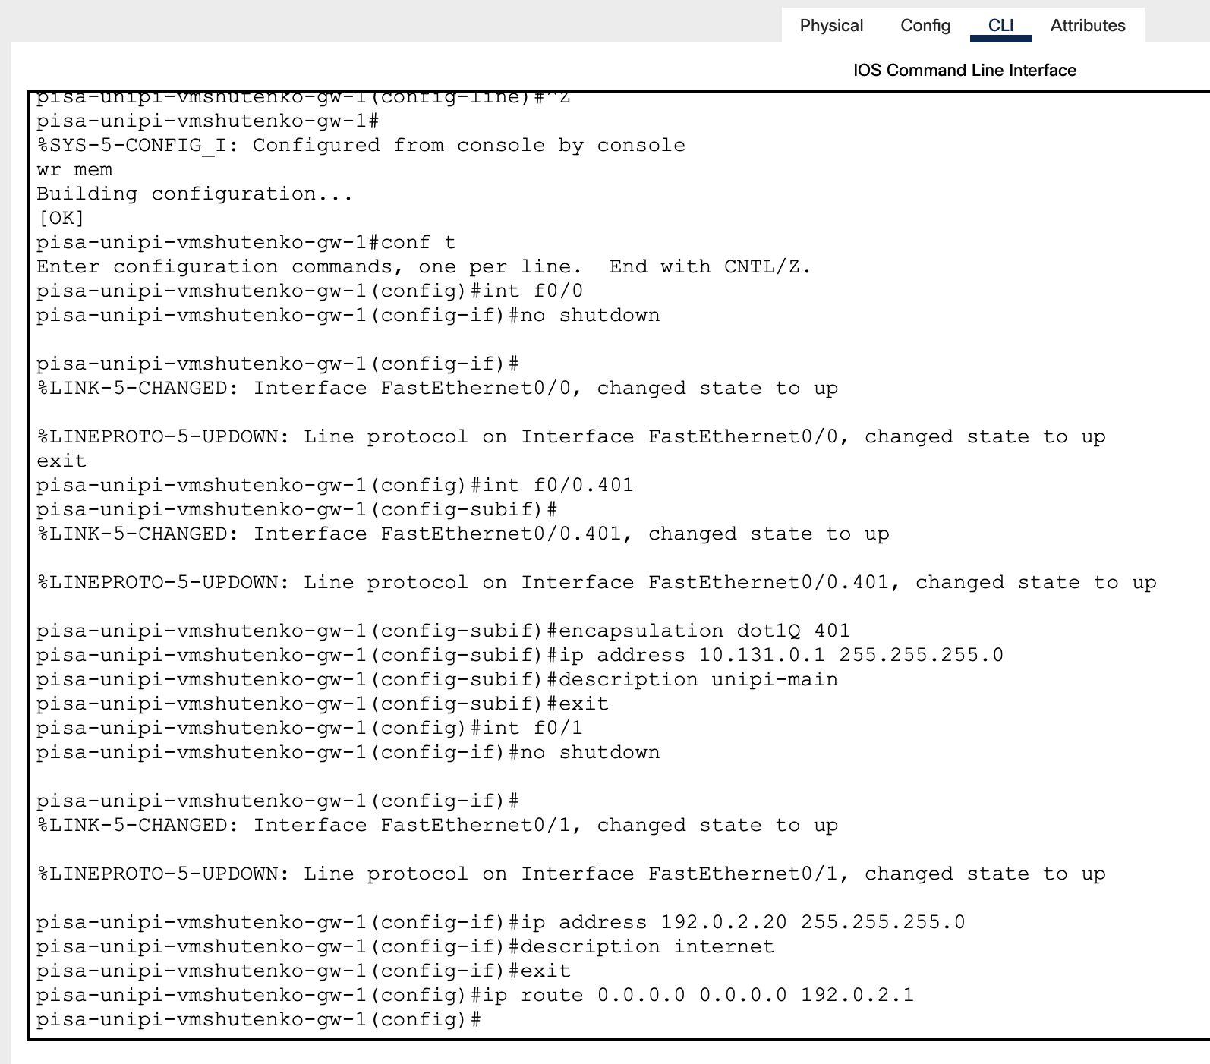

Рисунок 7. Настройка интерфейсов маршрутизатора pisa-unipi-gw-1.

pisa−unipi−sw−1>enable

pisa−unipi−sw−1#configure terminal

pisa−unipi−sw−1(config)#interface f0/24

pisa−unipi−sw−1(config−if)#switchport mode trunk

pisa−unipi−sw−1(config−if)#exit

pisa−unipi−sw−1(config)#interface f0/1

pisa−unipi−sw−1(config−if)#switchport mode access

pisa−unipi−sw−1(config−if)#switchport access vlan 401

pisa−unipi−sw−1(config−if)#exit

pisa−unipi−sw−1(config)#vlan 401

pisa−unipi−sw−1(config−vlan)#name unipi−main

pisa−unipi−sw−1(config−vlan)#exit

pisa−unipi−sw−1(config)#interface vlan401

pisa−unipi−sw−1(config−if)#no shutdown

pisa−unipi−sw−1(config−if)#exit

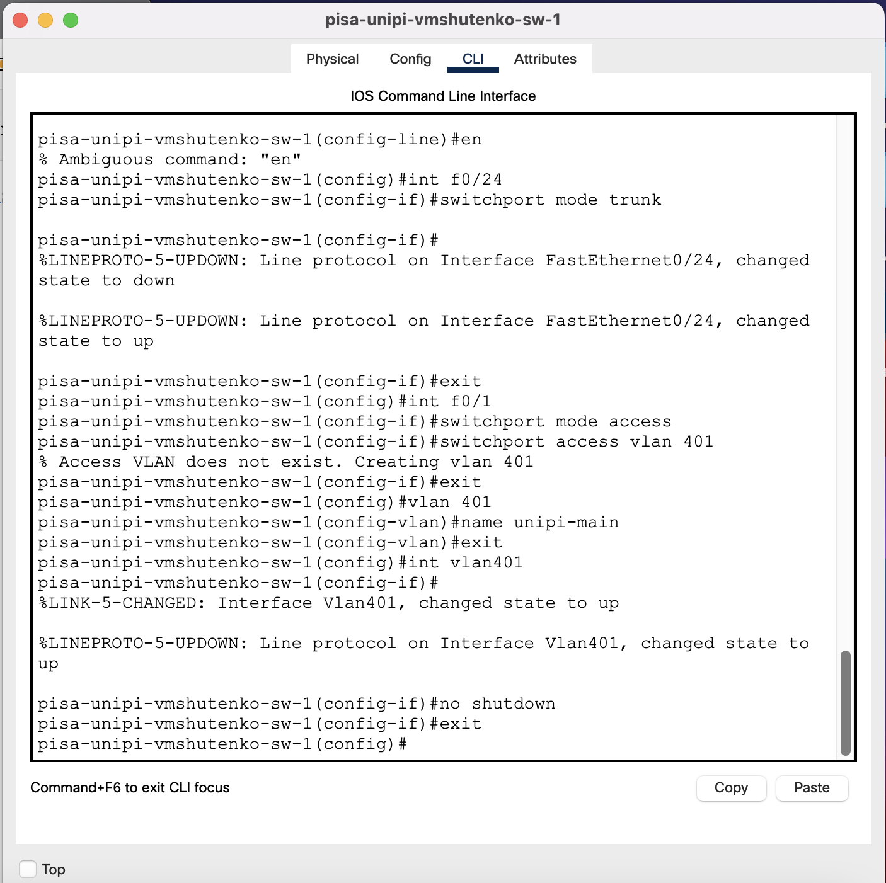

Рисунок 8. Настройка интерфейсов коммутатора pisa-unipi-sw-1.

4. Настроила VPN на основе протокола GRE.

msk−donskaya−gw−1>enable

msk−donskaya−gw−1#configure terminal

msk−donskaya−gw−1(config)#interface Tunnel0

msk−donskaya−gw−1(config−if)#ip address 10.128.255.253 255.255.255.252

msk−donskaya−gw−1(config−if)#tunnel source f0/1.4

msk−donskaya−gw−1(config−if)#tunnel destination 192.0.2.20

msk−donskaya−gw−1(config−if)#exit

msk−donskaya−gw−1(config)#interface loopback0

msk−donskaya−gw−1(config−if)#ip address 10.128.254.1 255.255.255.255

msk−donskaya−gw−1(config−if)#exit

msk−donskaya−gw−1(config)#ip route 10.128.254.5 255.255.255.255 ←-

10.128.255.254

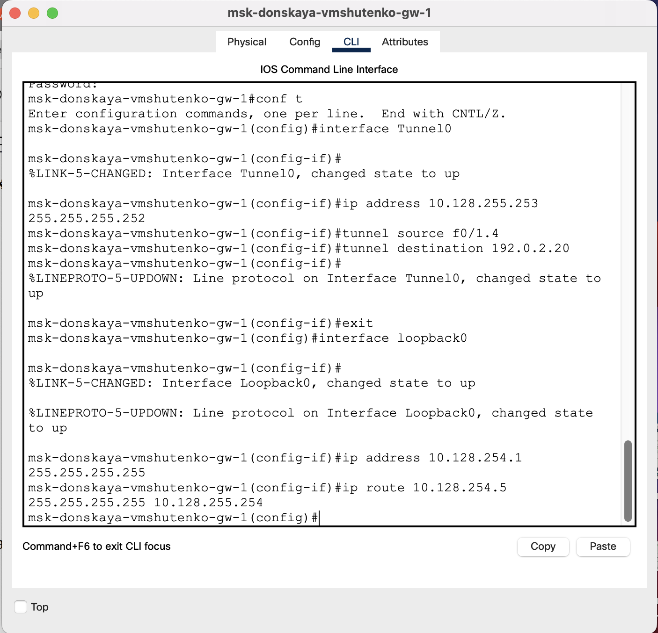

Рисунок 9. Настройка маршрутизатора msk-donskaya-gw-1.

pisa−unipi−gw−1>enable

pisa−unipi−gw−1#configure terminal

pisa−unipi−gw−1(config)#interface Tunnel0

pisa−unipi−gw−1(config−if)#ip address 10.128.255.254 255.255.255.252

pisa−unipi−gw−1(config−if)#tunnel source f0/1

pisa−inipi−gw−1(config−if)#tunnel destination 198.51.100.2

pisa−unipi−gw−1(config−if)#exit

pisa−unipi−gw−1(config)#interface loopback0

pisa−unipi−gw−1(config−if)#ip address 10.128.254.5 255.255.255.255

pisa−unipi−gw−1(config−if)#exit

pisa−unipi−gw−1(config)#ip route 10.128.254.1 255.255.255.255 ←-

10.128.255.253

pisa−unipi−gw−1(config)#router ospf 1

pisa−unipi−gw−1(config−router)#router−id 10.128.254.5

pisa−unipi−gw−1(config−router)#network 10.0.0.0 0.255.255.255 area 0

pisa−unipi−gw−1(config−router)#exit

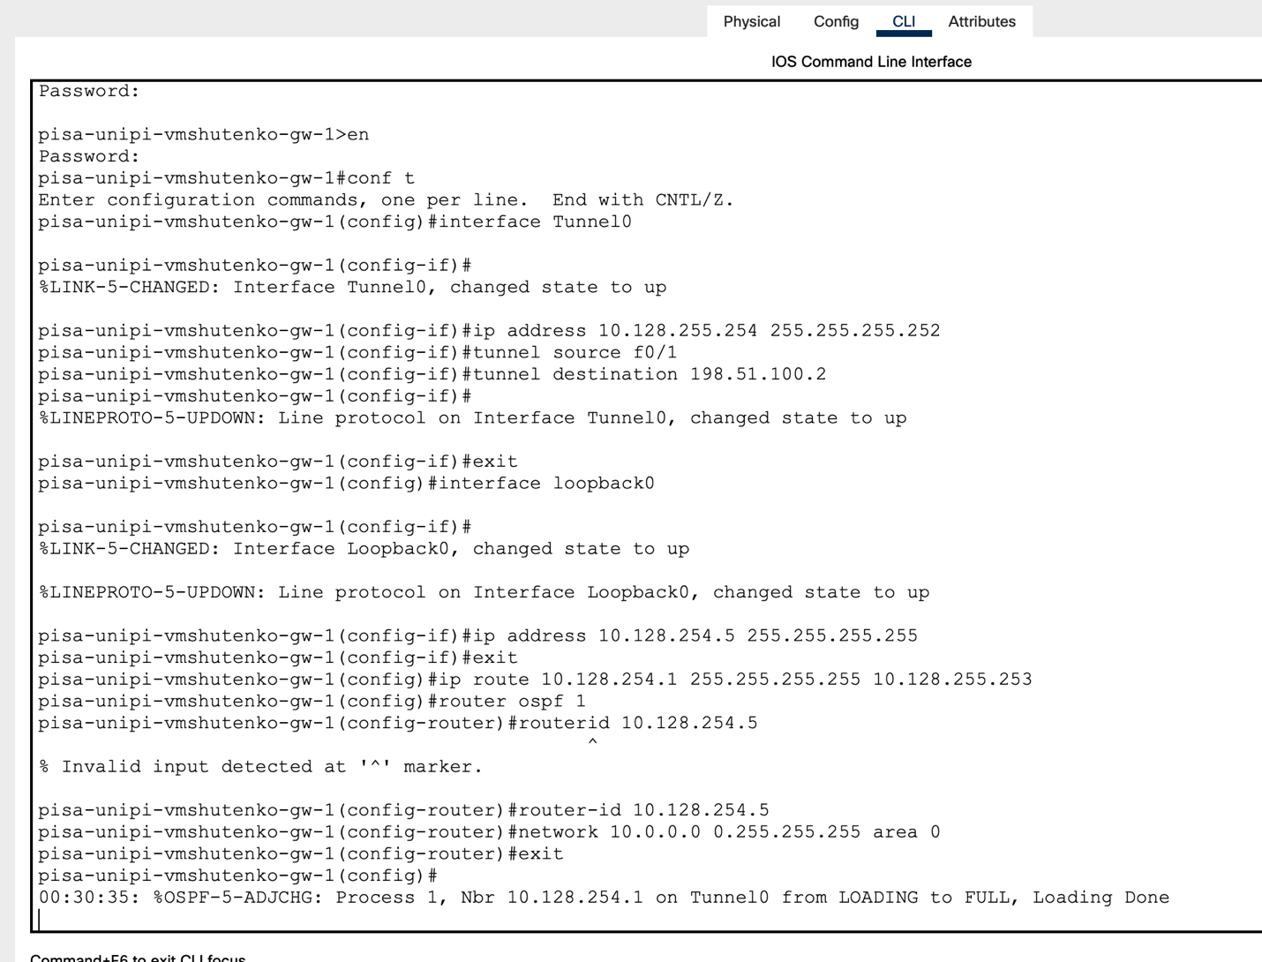

Рисунок 10. Настройка маршрутизатора pisa-unipi-gw-1.

5. Проверила доступность узлов сети Университета г. Пиза с ноутбука администратора сети «Донская».

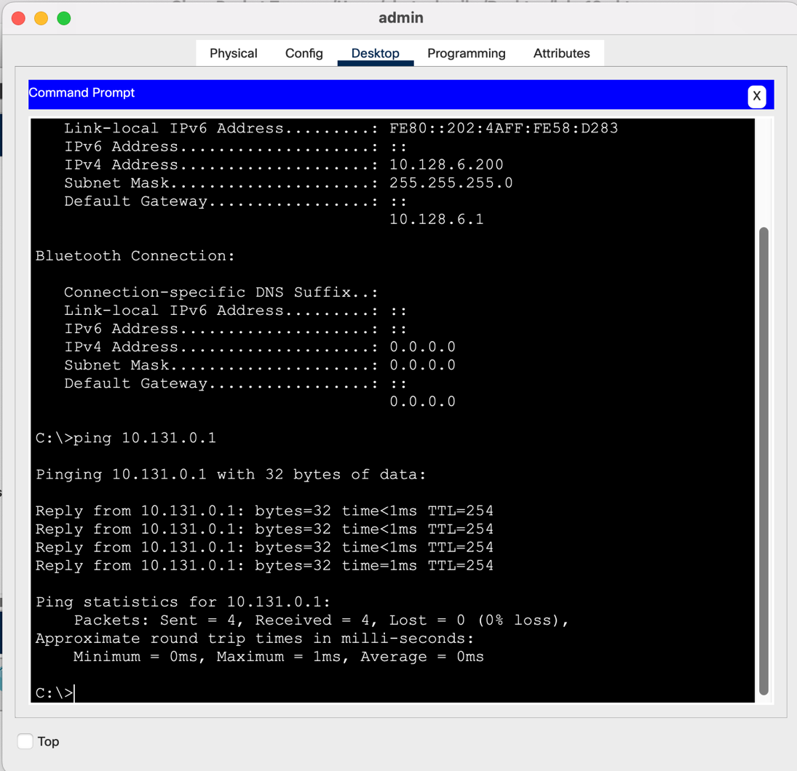

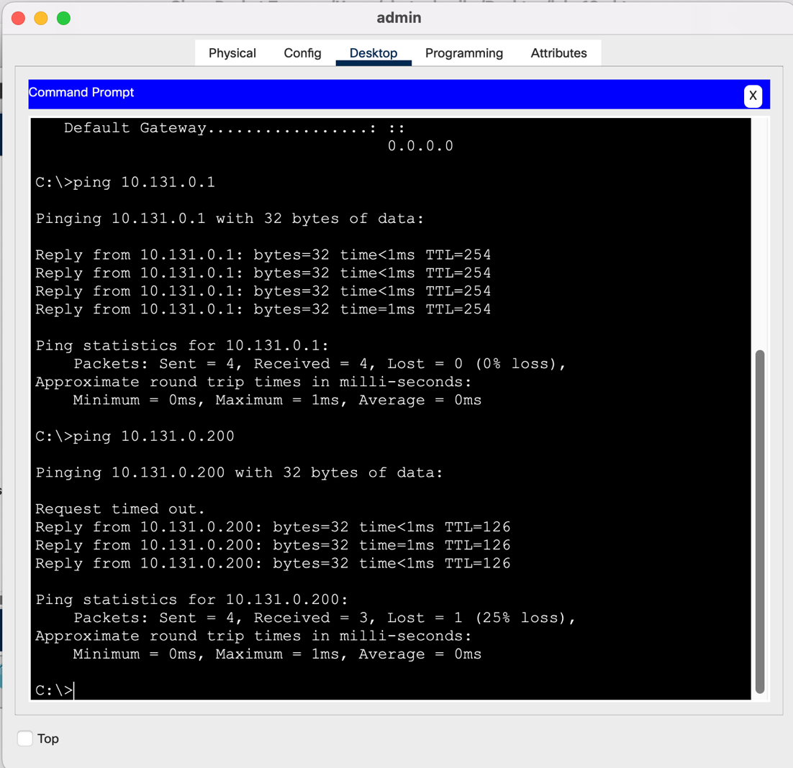

Рисунки 11 – 12. Пинг компьютера и маршрутизатора сети университета в городе Пиза.

Контрольные вопросы

1. Что такое VPN?

VPN – Virtual Private Network – виртуальная частная сеть. Это совокупность технологий, позволяющих обеспечить одно или несколько сетевых соединений (логическую сеть) поверх другой сети (например, Интернет). Расшифровка названия: сеть – объединение нескольких устройств каким-либо видом связи, позволяющее обмениваться информацией.

1. В каких случаях следует использовать VPN?

VPN обычно предлагают использовать в случае блокировки сайтов или для подключения к сети в сомнительных местах. Однако этим применение не ограничивается — вариантов использования VPN множество

1. Как с помощью VPN обойти NAT?

Нужно создать VPN туннель. Для организации защищённого VPN-туннеля может использоваться протокол общей инкапсуляции маршрутов (Generic Routing Encapsulation, GRE) компании Cisco